**1、设3级线性反馈移位寄存器在时有4种线性移位寄存器，设其初始状态为 ，求各种线性反馈函数输出序列及周期。**



**2、设n级线性反馈移位寄存器的特征多项式为p(x)，初始状态（$a_{1}$, $a_{2}$… $a_{n-1}$, $a_{n}$）=(0,0,…0,1),证明输出序列的周期等于p(x)的阶。**

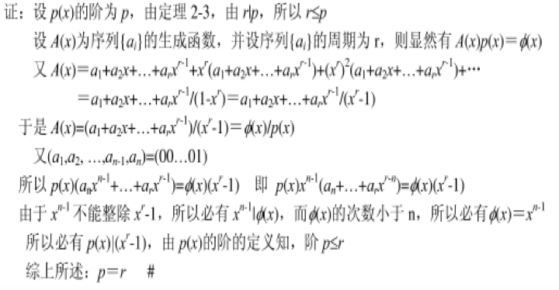

**3、设n=4，****，初始状态为****，求此非线性反馈移位寄存器的输出序列以及周期。**

